Цвет в интерьере

Зона кухни-столовой-гостиной:
На кухне планируем светлые стены и мебель, возможны яркие акценты в виде фартука или предметов декора ( цвета капри, тиффани). Пол достаточно тёмный.

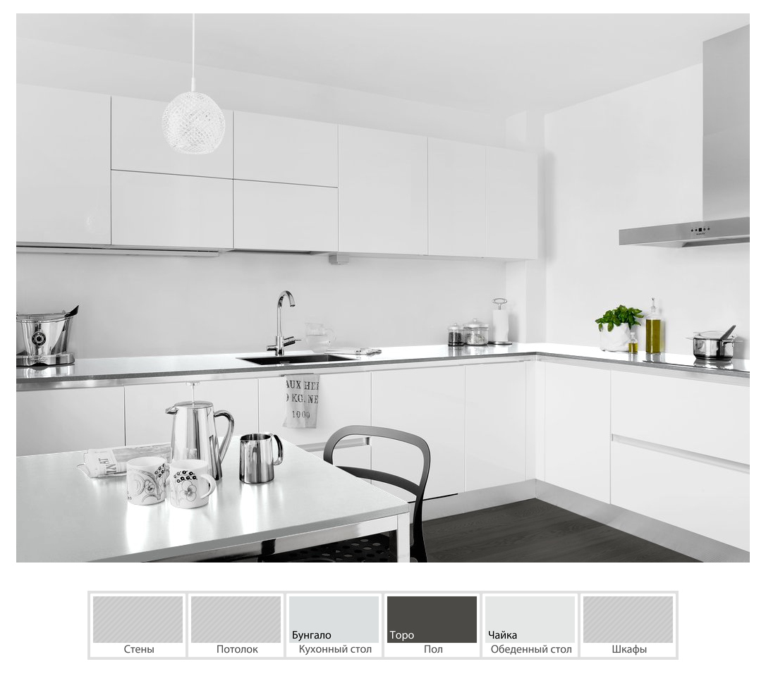
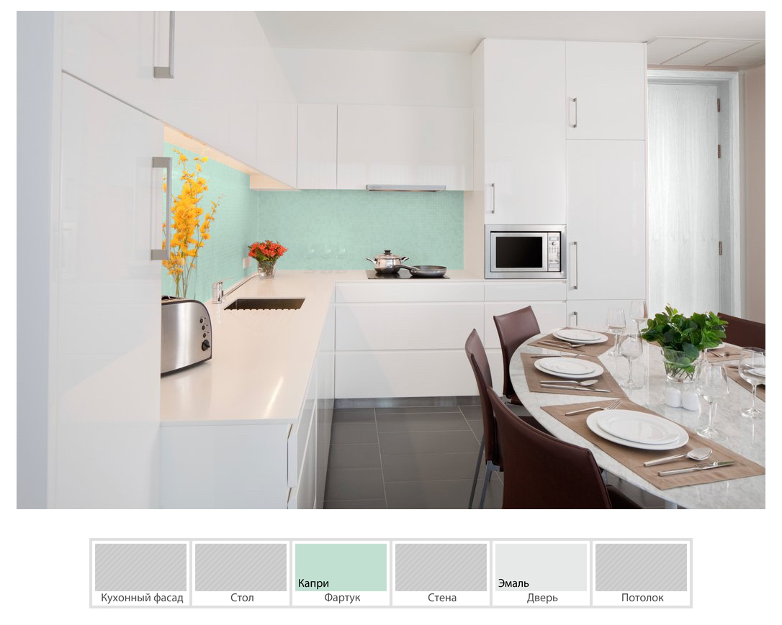

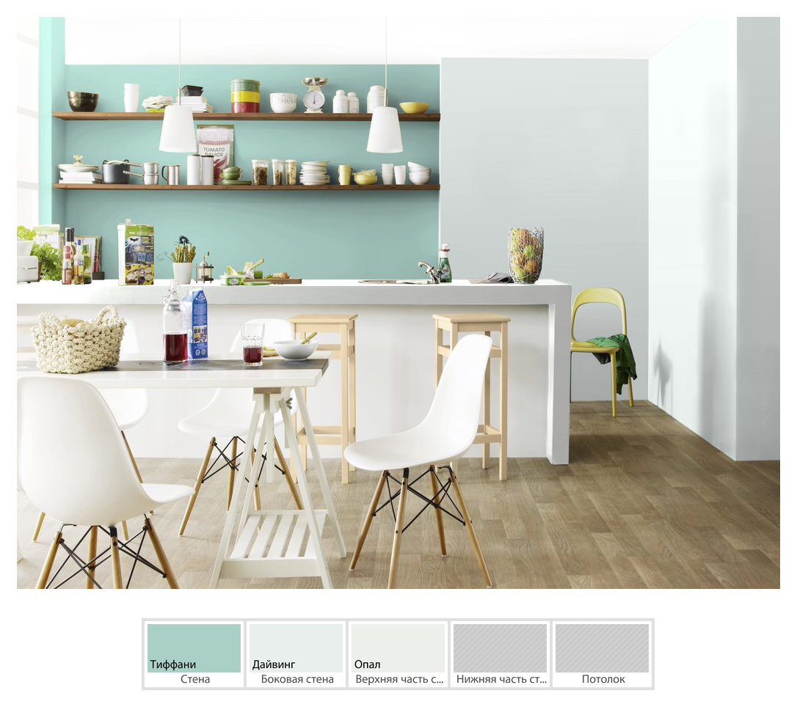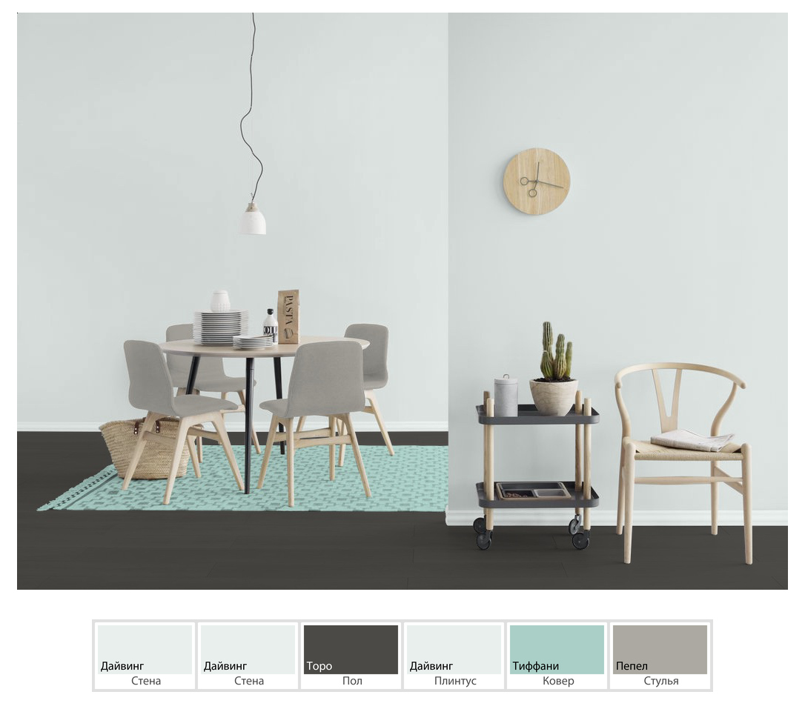

Столовая зона продолжает кухню: светлая мебель и стены, тёмный пол и акценты в виде цветовых пятен.
Основные цвета (как и во всей комнате) – это оттенки белого, серого, тёмно-коричневый и оттенки бирюзового (от совсем светлых до ярких). В качестве дополнительного цвета в предметах декора может использоваться горчичный (лимонный, салатовый).
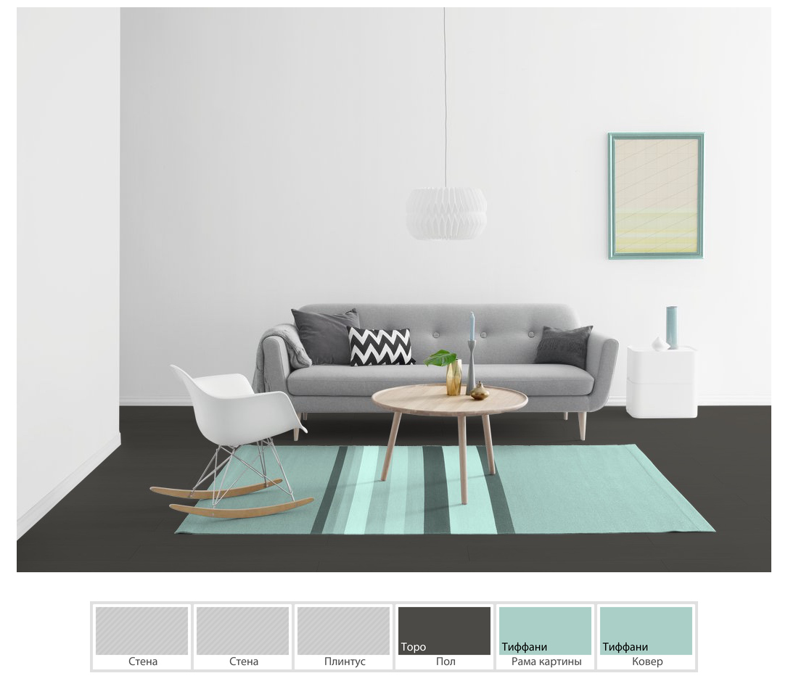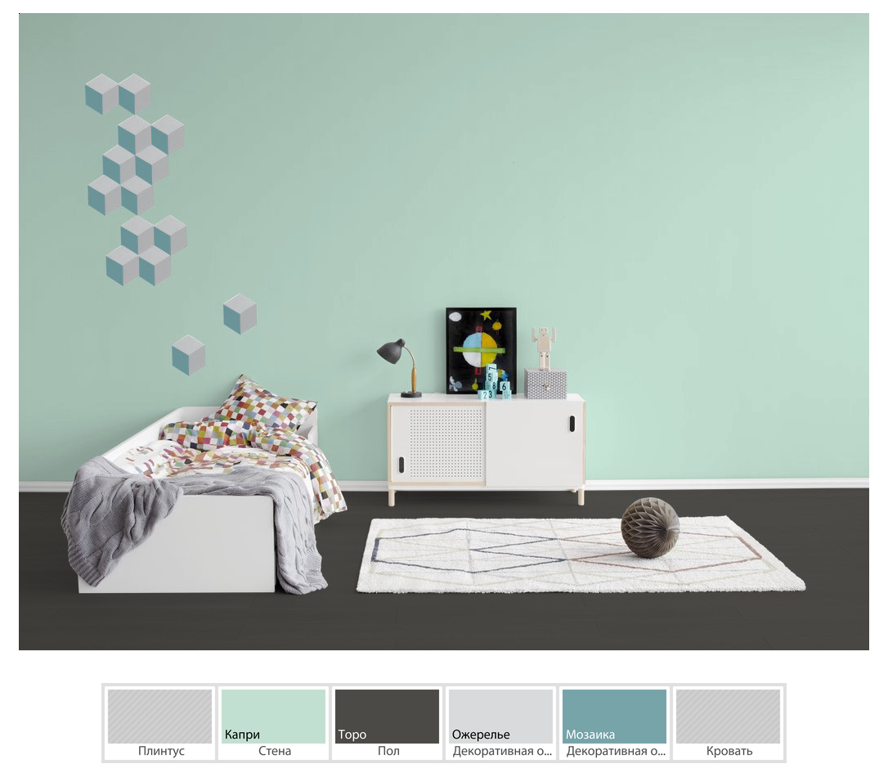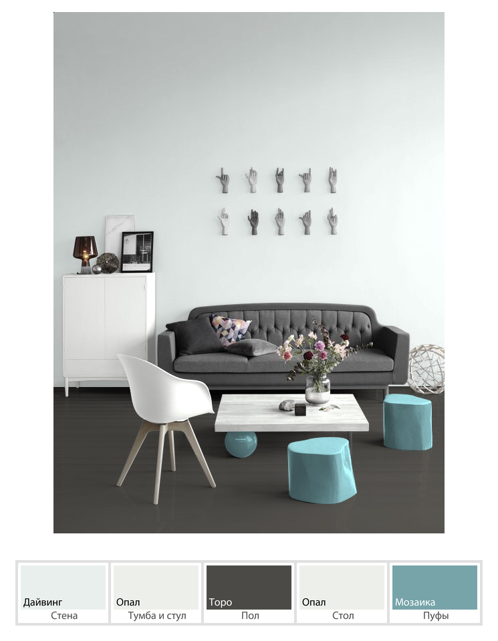
В «гостином» углу зона отдыха и ТВ. Также тёмный пол, светлые стены, на которых планирую ряд картин в цвете морской волны. Бирюзовый ковёр и шторы должны стать яркими штрихами в интерьере комнаты.

Коридор и лестница будут выполнены в тех же цветах: тёмный пол, ступени и светлые стены.
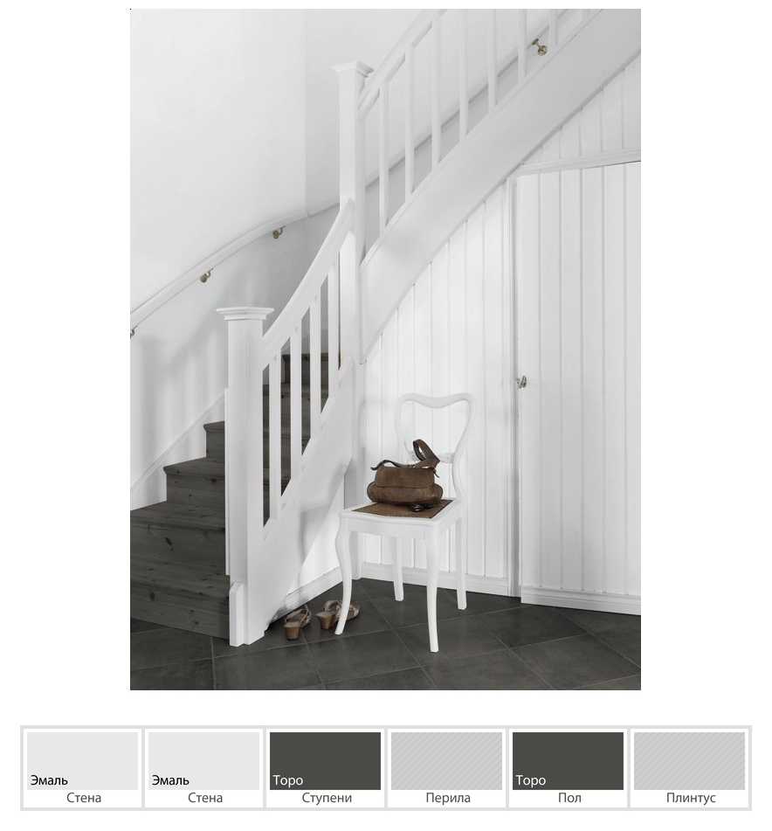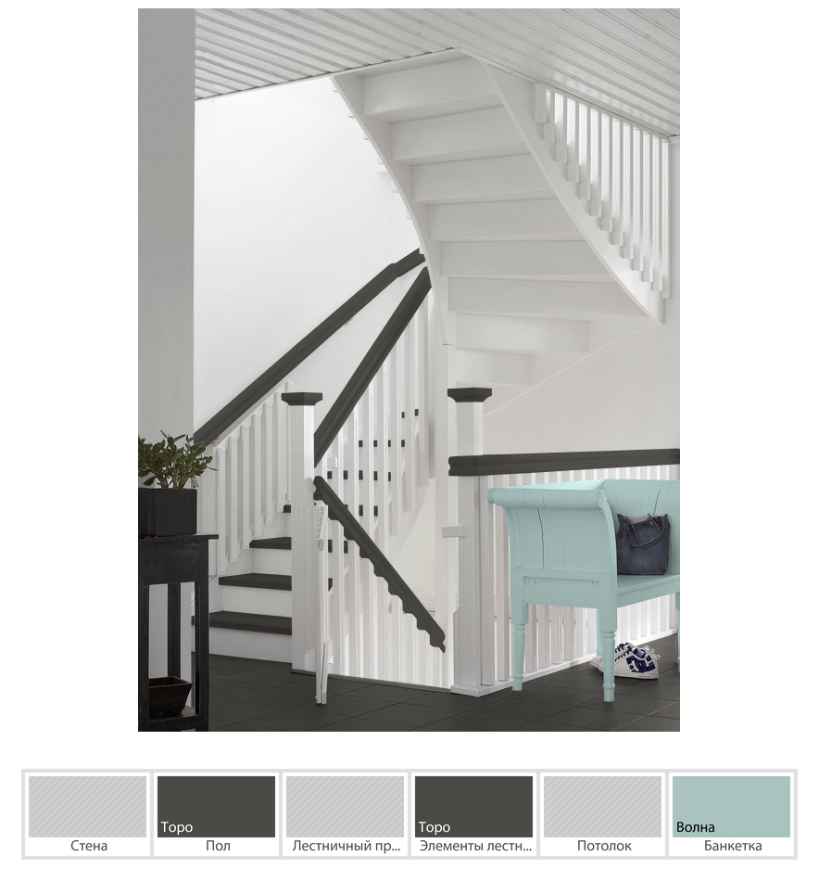

Спальня

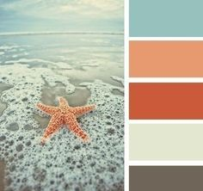
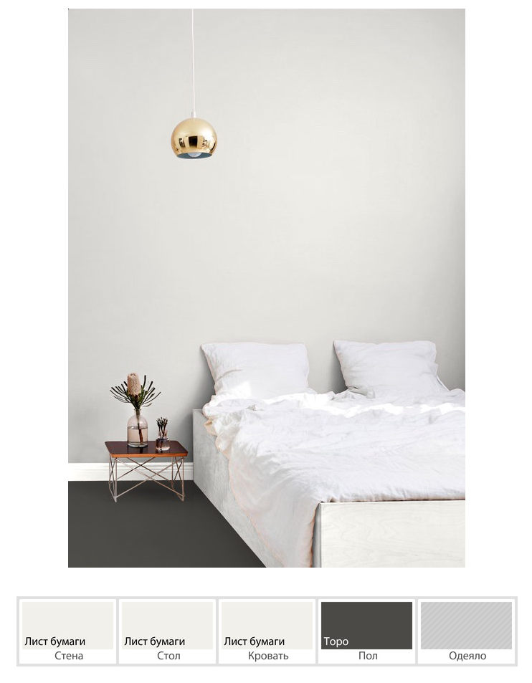
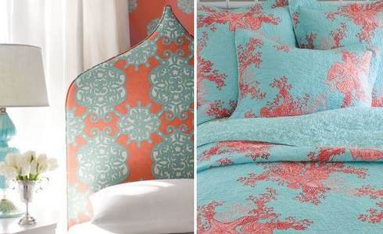
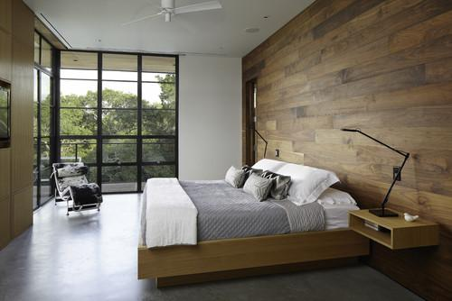

В спальне хочется видеть светлую мебель и стены, но одна из стен мансардная и будет выполнена «под дерево», как и пол. В качестве основного акцента будет выступать коралловый (шторы, ковёр) , дополнительный оттенок – тиффани, капри и прочая бирюзовая краска.
Также возможно, что одна из стен (напротив кровати, в нише) будет покрашена методом набрызга как раз с использованием кораллового и бирюзового.

Кабинет

Здесь планируется 3 светлых стены и одна яркая, например, оранжевого цвета. Возможно, она также будет покрашена методом набрызга. Мебели здесь планируется минимальное количество, в основном светлая, но я была бы рада оранжевому дивану. Пол, как и везде, тёмный.

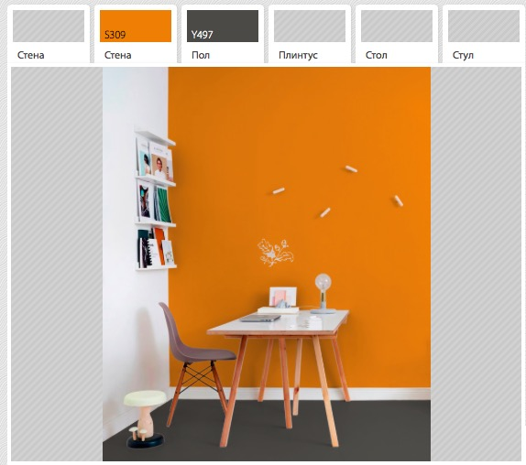

Детская

С детской пока сложно определиться окончательно: хочется одновременно светлое-белое и яркое-цветное пространство. В качестве возможных цветов рассматриваем салатовый, голубой, жёлтый. Возможно, треть каждой стены снизу будет окрашена в яркие цвета, может быть, тоже методом набрызга. Может быть, ода из стен будет покрашена полностью, даже вместе с потолком.

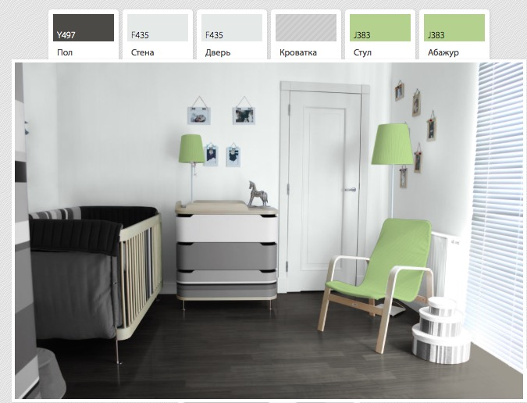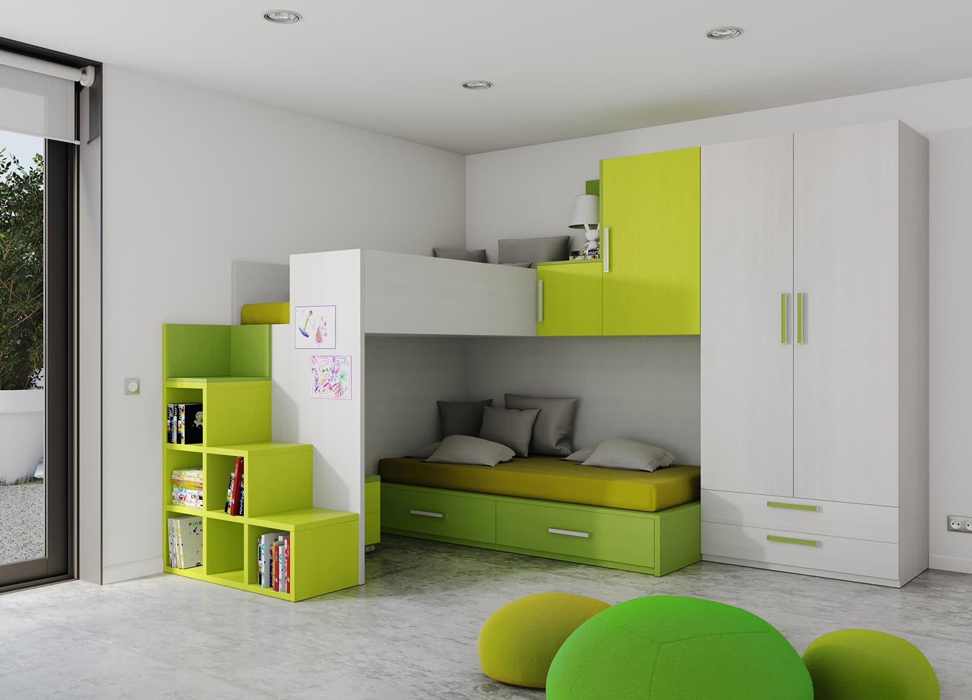
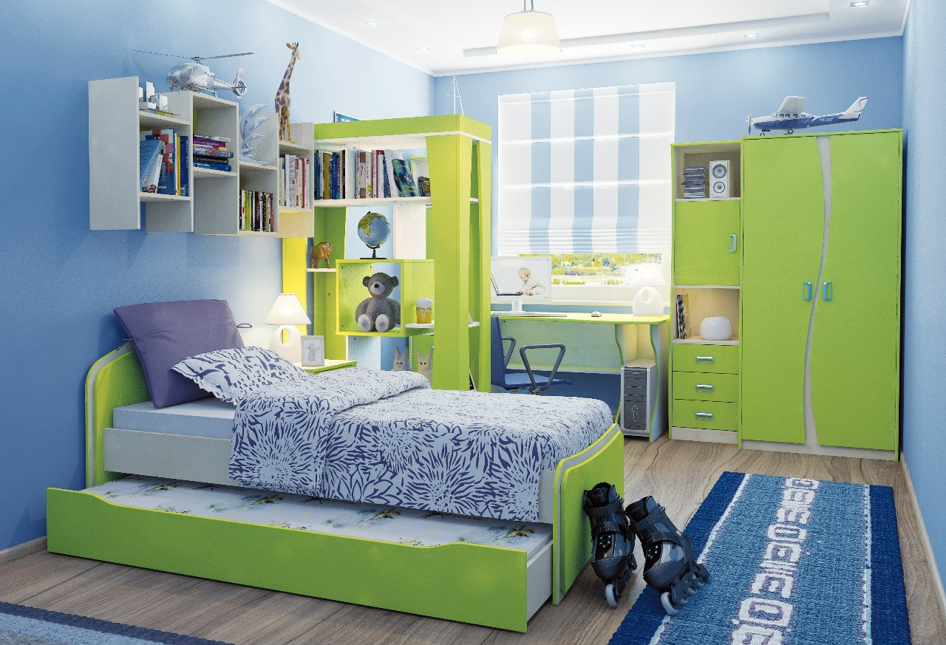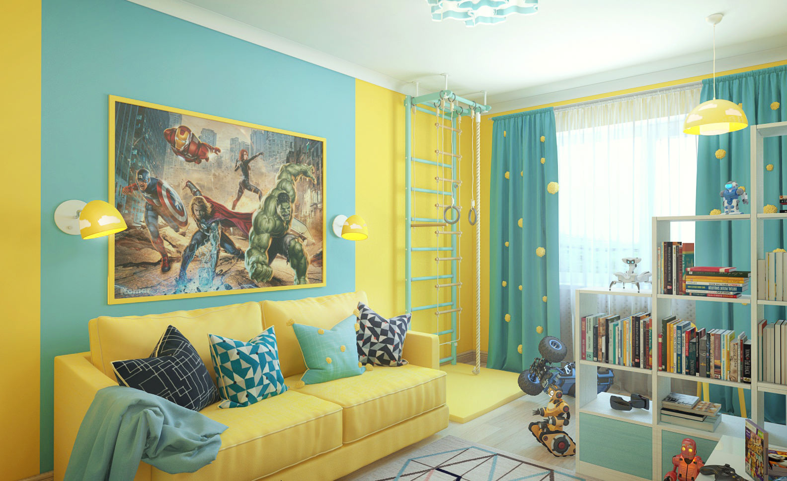

В санузлах планирую светлую плитку, но возможно также использование ярких цветов на одной из стен (лимонный/горчичный, например).

